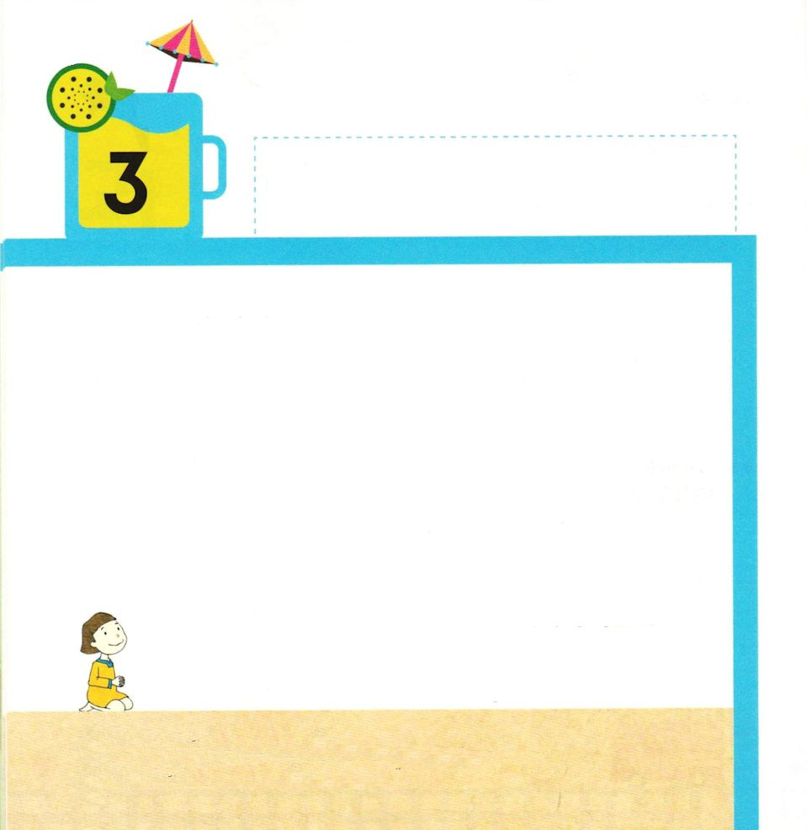
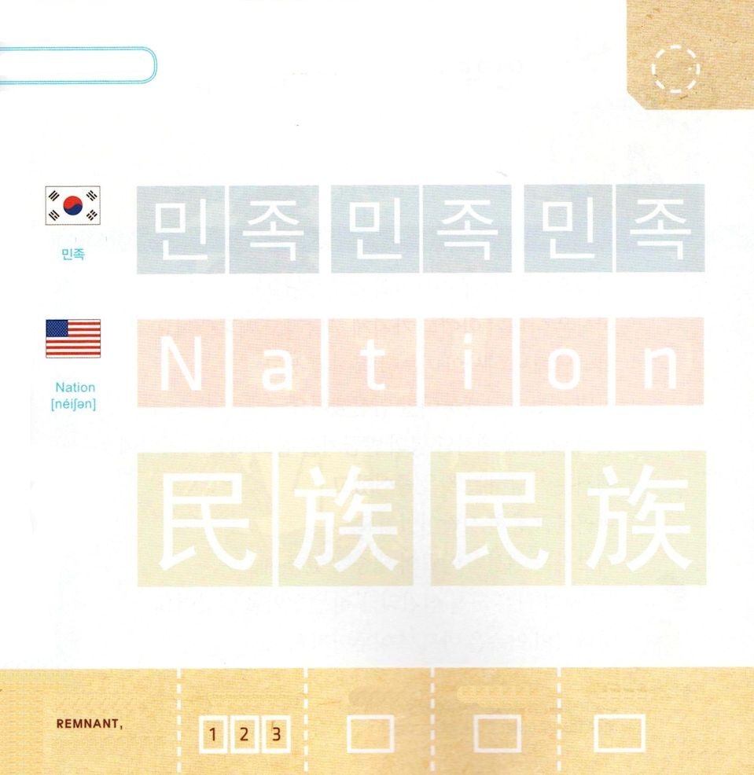

きょうの みことば

げつようび

創世記21:5 アブラハムは、その子イサクが生まれたときは百歳であった。

かみさまは アブラハムを
おおいなる こくみんと してあげると やくそくして
くださいました。
アブラハムが ７５さいの とき かみさまは
むすこを くださると やくそくして くださいました。
こたえが ない ながい じかんの あいだに
アブラハムは れいはいに しゅうちゅうしました。
アブラハムが １００さいに なったとき かみさまは
やくそくの むすこ イサクを くださいました。
わたしたちも かみさまの やくそくを にぎって
さいごまで れいはいに しゅうちゅうしましょう。

かみさま！
こたえが ないときにも れいはいに しゅうちゅう することが
できる ちからを ください。
イエス・キリストの おなまえによって おいのりします。アーメン

つぎの ことばを よんで なぞって かきましょう

かんこく

（ミンジョク）
ミン ジョク ミン ジョク ミン ジョク

えいご

ネイション

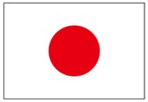

にほん

みん ぞく みん ぞく

きりつある

まいにち チェックしよう！
ていこくいのり
どくしょ
うんどう
あんしょう

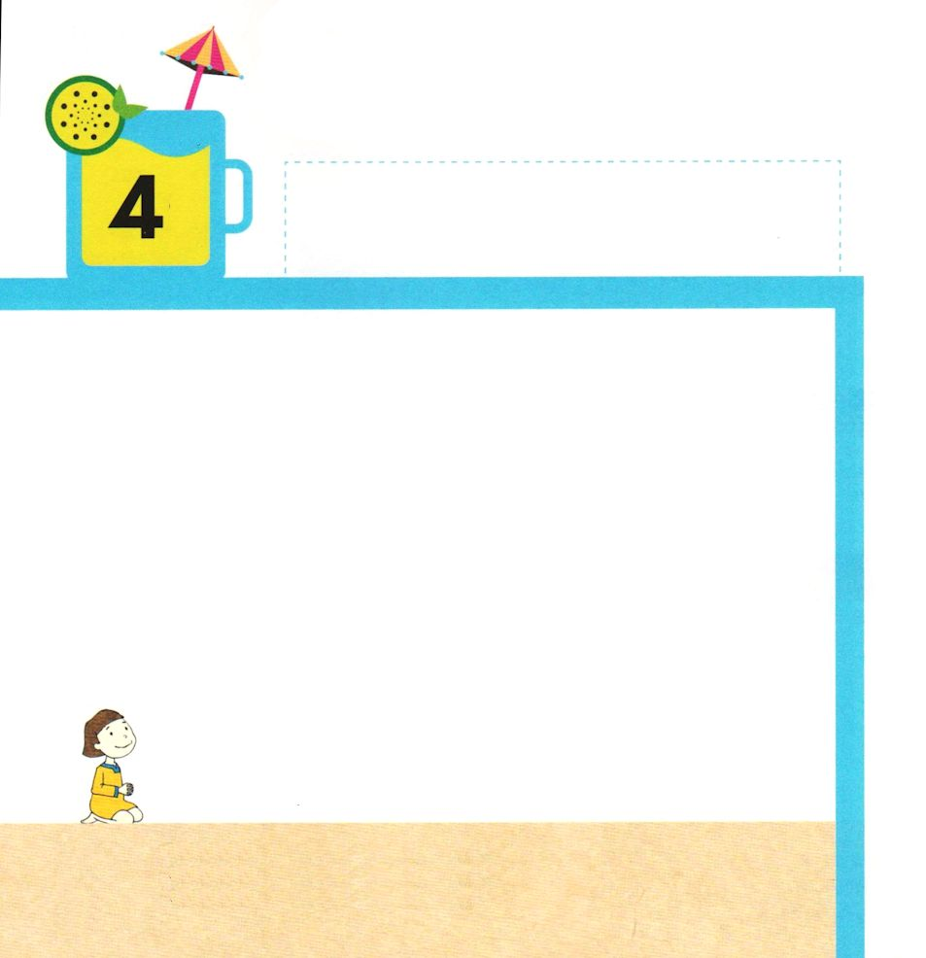
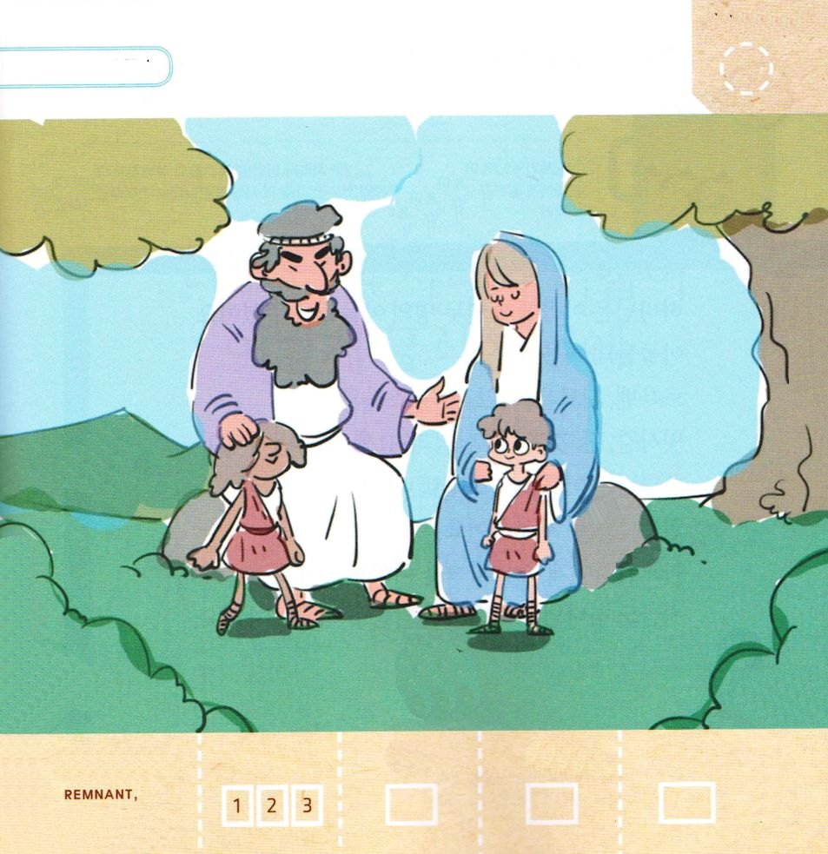

きょうの みことば

かようび

創世記25:26 そのあとで弟が出て来たが、その手はエサウのかかとをつかんでいた。それでその子をヤコブと名づけた。イサクは彼らを生んだとき、六十歳であった。

イサクは ４０さいで リベカと けっこんしました。
イサクは おくさんが こどもを みごもるようにと
おいのりをしました。
かみさまは イサクの いのりを きいて くださって
おくさんの リベカは ふたごを みごもりました。
けぶかい あにの エサウと あにの かかとを つかんで
うまれてきた ヤコブです。
エサウは かりを するのが すきでしたが
ヤコブは しずかな ひとでした。
リベカは エサウと ヤコブが おなかの なかに いるとき
「あにが おとうとに つかえる」という けいやくを
もらいました。
かみさまの やくそくは かならず なしとげられます。

かみさま！
ヤコブのように うまれてくる まえに もらった やくそくを
しることが できますように。
イエス・キリストの おなまえによって おいのりします。アーメン

イサクの かぞくです。
えの なかに かくれている けいやくを
みつけましょう

きりつある

まいにち チェックしよう！
ていこくいのり
どくしょ
うんどう
あんしょう

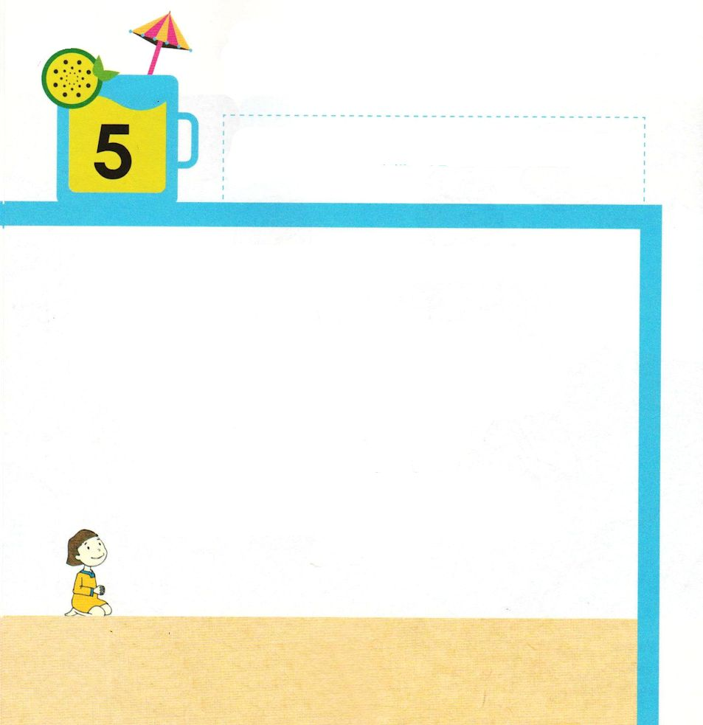
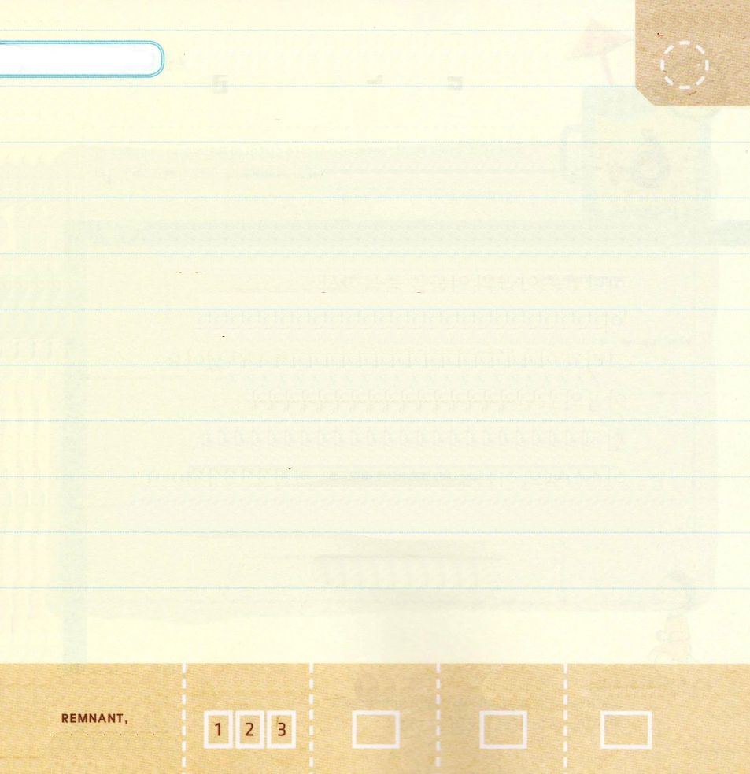
きょうの みことば

すいようび

創世記49:28 これらすべてはイスラエルの部族で、十二であった。これは彼らの父が彼らに語ったことである。彼は彼らを祝福したとき、おのおのにふさわしい祝福を与えたのであった。

かみさまは ヤコブに １２にんの むすこを
くださいました。 むすこたちの なまえは
ルベン、シメオン、レビ、ユダ、ゼブルン、イッサカル、
ダン、ガド、アシェル、ナフタリ、ヨセフ、ベミヤミンでした。
かみさまは かれらを イスラエルという くにの
１２ぶぞく として たてられました。
アブラハムに された やくそくを なしとげられたのです。
いまも かみさまは やくそくされた みことばを
なしとげて おられます。

かみさま！
かみさまの やくそくが なしとげられることを みせて ください。
イエス・キリストの おなまえによって おいのりします。アーメン

おおきな こえで なんかいか よんで おぼえましょう

エステル4:16下

わたしも、わたしの じじょたちも、
おなじように だんじきを しましょう。
たとい ほうれいに そむいても
わたしは おうの ところへ まいります。
わたしは、しななければ ならないの
でしたら、しにます。

エステル4:16下

きりつある

まいにち チェックしよう！
ていこくいのり
どくしょ
うんどう
あんしょう

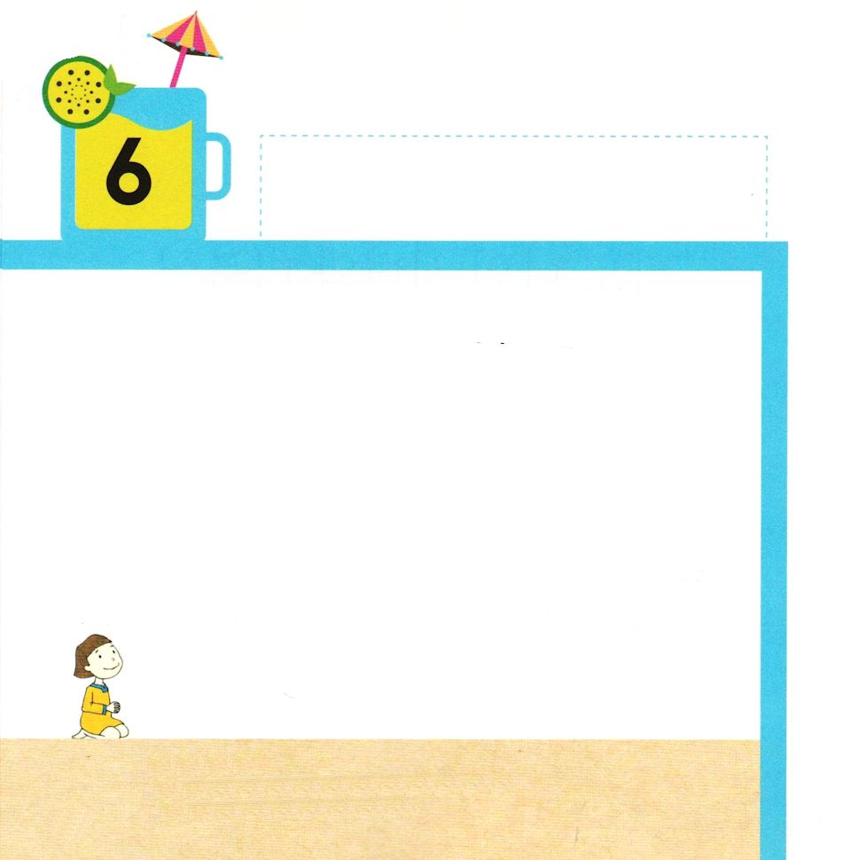
きょうの みことば

もくようび
創世記35:10 神は彼に仰せられた。「あなたの名はヤコブであるが、あなたの名は、もう、ヤコブと呼んではならない。あなたの名はイスラエルでなければならない。」それで彼は自分の名をイスラエルと呼んだ。
↓

かみさまは ヤコブの なまえを しゅくふくしてくださり
「イスラエル」という あたらしい なまえを
くださいました。
そして イスラエルの しそんを とおして くにを
たてて くださいました。
ヤコブの １１ばんめの むすこ ヨセフを とおして
ぜんせかいに イスラエルを しらせるように されました。
イスラエルの むすこたちを とおして くには
だんだん ひろがって いきました。

かみさま！
わたしの かけいが でんどうと せんきょうを する かけいに
なりますように。
イエス・キリストの おなまえによって おいのりします。アーメン

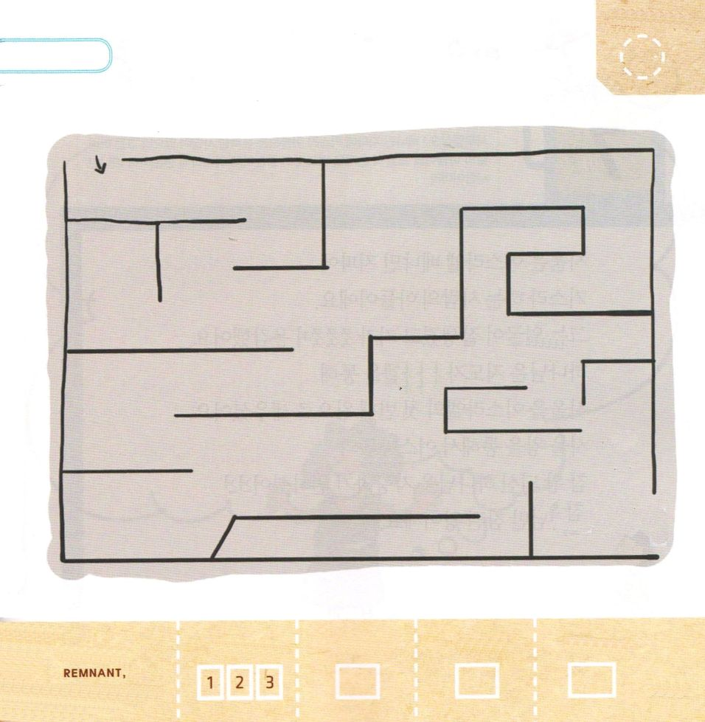
みちに そって 「イスラエル」という
たんごを みつけましょう。

イ

ス
エ
ル
ラ
イスラエル

きりつある

まいにち チェックしよう！
ていこくいのり
どくしょ
うんどう
あんしょう

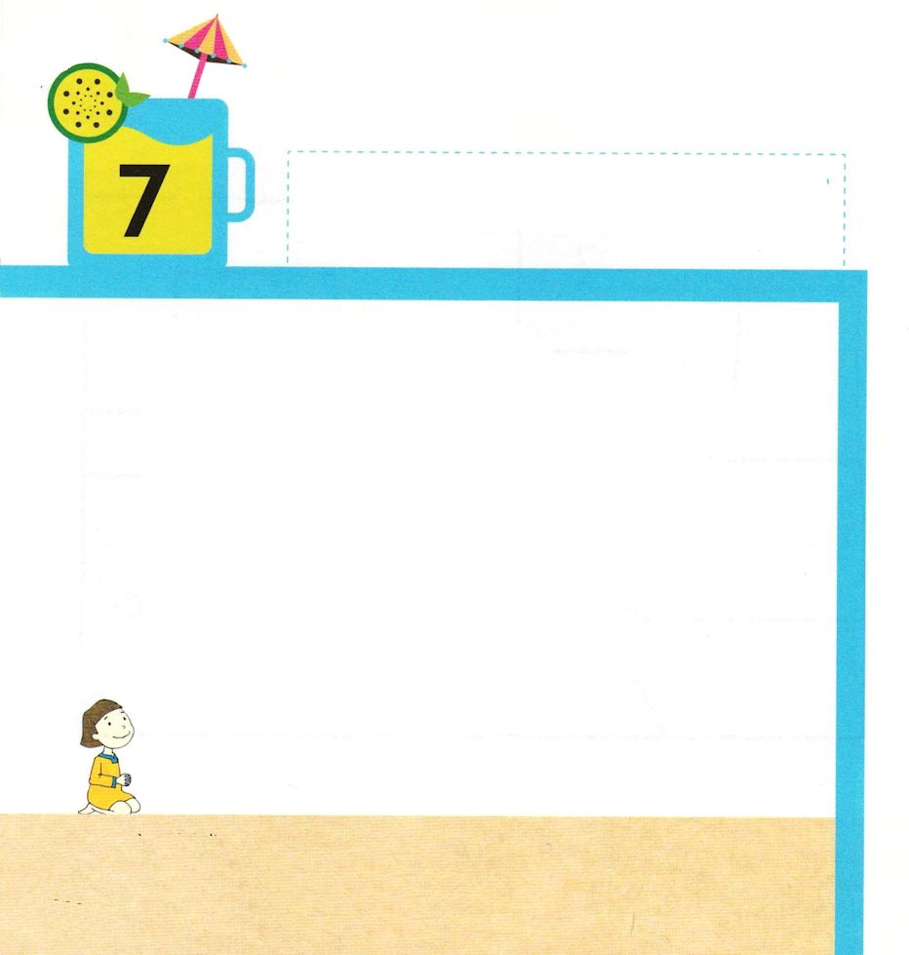
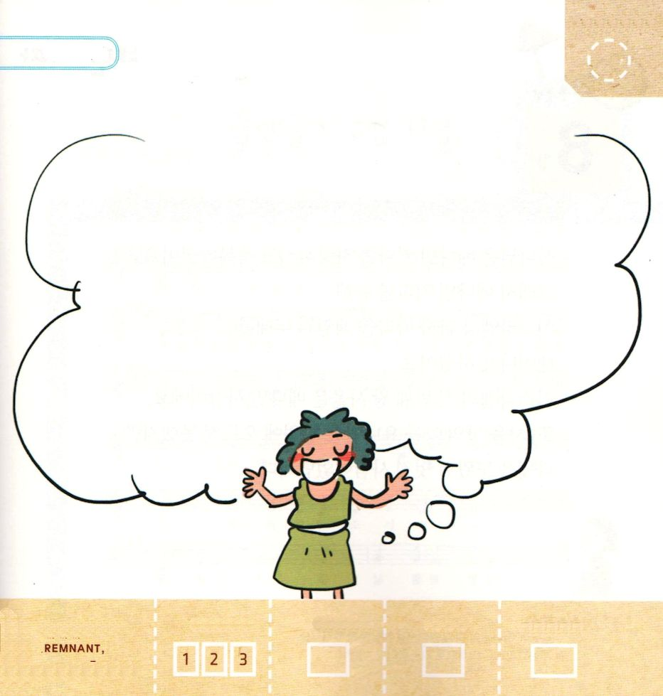

きょうの みことば

きんようび

Iサムエル9:1 ベニヤミン人で、その名をキシュという人がいた。――キシュはアビエルの子、順次さかのぼって、ツェロルの子、ベコラテの子、アフィアハの子。アフィアハは裕福なベニヤミン人であった――

サウルは イスラエルの ベニヤミン ぶぞくの
キシュという ひとの むすこです。
かれは かおが うつくしく せも たかくて ゆうかんな
ひとでした。
かみさまは しどうしゃ サムエルを とおして
サウルを イスラエルの さいしょの おうとして
たてられました。
サウルおうを とおして イスラエルの
まことの おうである かみさまを じまんすることを
ねがって おられました。
かみさまだけが まことの おうです。

かみさま！
まことの おうである かみさまを じまんすることが できますように。
イエス・キリストの おなまえによって おいのりします。アーメン

まことの おうである かみさまを じまんする
わたしの すがたを かいてみましょう

きりつある

まいにち チェックしよう！
ていこくいのり
どくしょ
うんどう
あんしょう

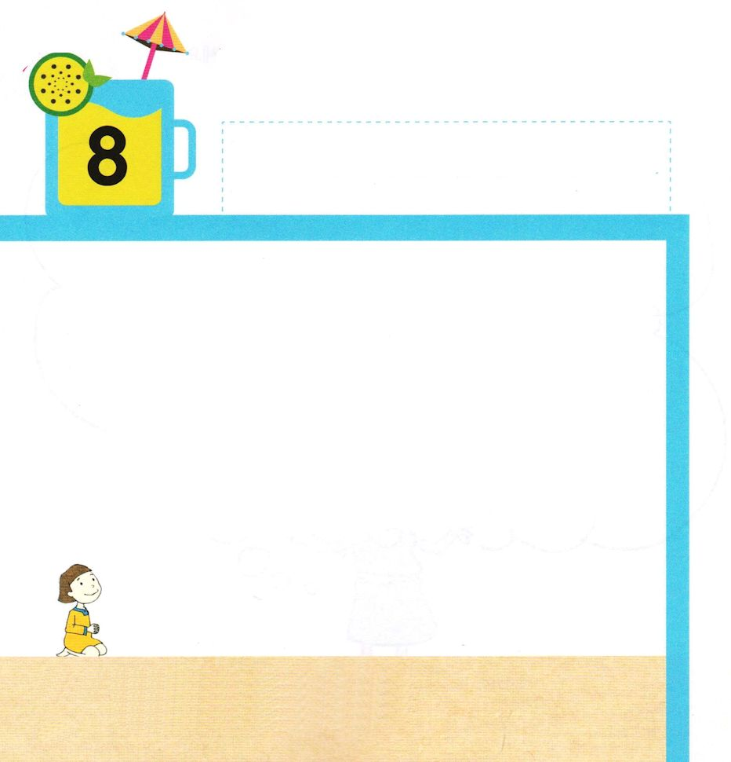
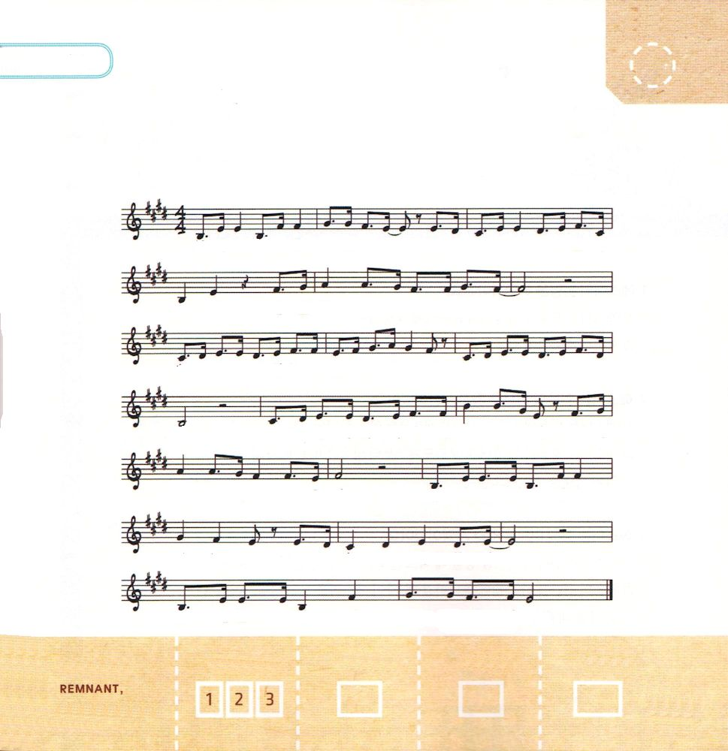
きょうの みことば

どようび

Iサムエル9:1 ベニヤミン人で、その名をキシュという人がいた。――キシュはアビエルの子、順次さかのぼって、ツェロルの子、ベコラテの子、アフィアハの子。アフィアハは裕福なベニヤミン人であった――

かみさまは ベニヤミン ぶぞくを あいして
しゅくふく されました。
そして ベニヤミン ぶぞくを とおして
イスラエルと ペルシヤの くにの せきにんを もつ
しそんを うまれるように されました。
イスラエルの さいしょの おう サウルは
ベニヤミンの ひとです。
また サウル おうの むすこ ヨナタンは おうさまの
くらいに つくことは なかったのですが ダビデを
たすけた すてきな ひとでした。

かみさま！
ぜんちに かみさまが まことの しゅじんで あることを つたえ
させてください。
イエス・キリストの おなまえによって おいのりします。アーメン

すくいの みちの なかに ある せいしょの
みことばを うたで おぼえましょう。

しゅつエジプトき３しょう １８せつ

かれらは あなたのこえにききしたがおうあな たは イス ラエ ル の

ちょうろうたちと いっしょに エジプトのおうのところにいき、

かれ に『ヘブル じんの かみしゅ がー わたしたちとおあいになり

ました。 どうか い ま、わたし たちに あ らのへ みっかの

み ちのりのた びを させ、 わたし たちの か み、主に

いけ にえ を さ さ げ さ せてく だ さい』

と ― い え 出エジプト ３しょう１８ せ つ

きりつある

まいにち チェックしよう！
ていこくいのり
どくしょ
うんどう
あんしょう

